Príprava na vyučovaciu hodinu
Trieda: 3.B
Predmet: Slovenský jazyk a literatúra
Téma: Pipi Dlhá Pančucha
Kognitívny cieľ: aplikovať vedomosti z knihy, vedieť vyhľadať požadované informácie v texte, vedieť charakterizovať postavy, vedieť vyhľadať a priradiť správne odpovede k otázkam
Afektívny cieľ: akceptovať názor iných, obhájiť svoj názor, veriť svojim schopnostiam, dbať na estetický vzhľad v písomnom prejave
Psychomotorický cieľ: postreh, pozornosť, zručnosť, orientácia v texte
Kompetencie:
1. komunikačné kompetencie - komunikácia v materinskom jazyku
2. kompetencia učiť sa učiť
3. kompetencia riešiť problémy

POSTUP:
Úvod:
Vyučovaciu hodinu sme začali pozdravom a zápisom do triednej knihy. Nasledovalo oboznámenie žiakov s cieľom hodiny.
Hlavná časť:
Motivácia: Na motiváciu sme použili jednoduchú hádanku. Ako sa volá dievčatko s vrkôčikmi smerom nahor, tvárou pehavou, s topánkami dva razy väčšími ako jej chodidlá? Dievčatko, ktoré malo fantáziu, zmysel pre dobrodružstvo a veľkú odvahu? Žiaci spoznali v opise Pipi Dlhú Pančuchu a pomocou projektora cez počítač sme si ukázali obrázok tejto postavičky – Pipi. Porozprávali sme sa, aká bola Pipi, či sa niečoho nebála, odkiaľ prišla, kde začala bývať, s kým sa skamarátila. Kto býval s ňou vo Vile Vilôčke a aké dobrodružstvá zažila s deťmi.
Kým začali deti pracovať na zadaniach, tak sme si spoločne zopakovali, že každá kniha má svoj názov, autora, ilustrátora, obsah, ktorý obsahuje kapitoly, podľa ktorých sa nám lepšie orientuje pri zadaní niektorých úloh. Niektoré úlohy boli doplnené aj o nápovedné obrázky.

Expozícia:
Rozdala som žiakom pracovné listy a upozornila na správne prečítanie zadania úloh. V pracovných listoch boli úlohy rôzneho typu.
- Priradiť správnu odpoveď – postavu k jej opisu
- Na otázku vybrať správnu odpoveď z viacerých možností
- Vedieť správne opraviť skomolené slová (dať ich do spisovnej slovenčiny)
- Vedieť usporiadať poradie písmen tak, aby vzniklo správne slovo
- Vedieť vyhľadať v knihe informácie (napísať aspoň 4 otázky vo vedomostnej súťaží)
- Vedieť napísať správnu odpoveď – presný názov (vlastné podstatné meno)
- Vedieť dokončiť vety s možnosťou výberu
- Vedieť charakterizovať hlavnú postavu
Záver:
V závere vyučovacej hodiny sme vyhodnotili prácu žiakov, žiaci sa sami ohodnotili, či dokázali odpovedať na všetky úlohy, či vedeli vyhľadať informácie v knihe.
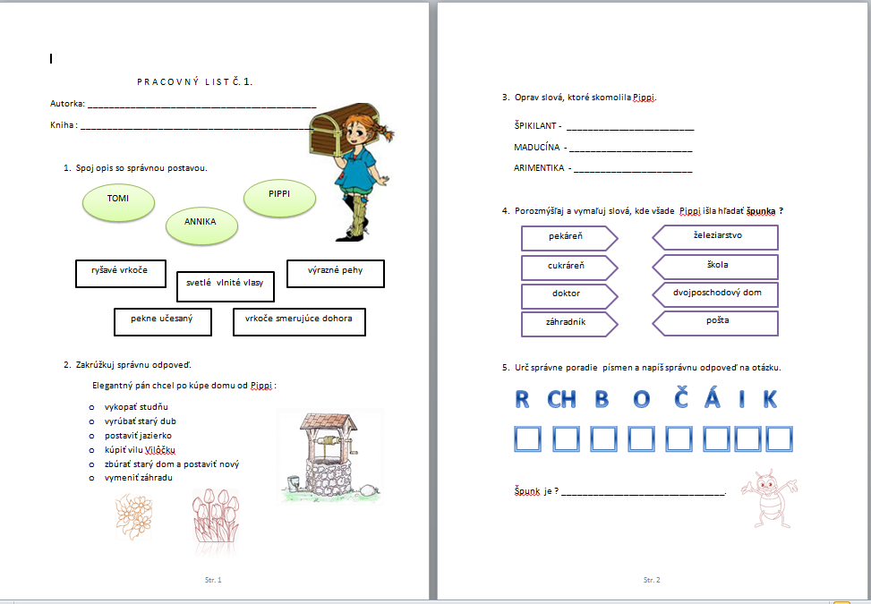
Obrázok 1 PL Pipi Dlhá Pančucha 1. časť
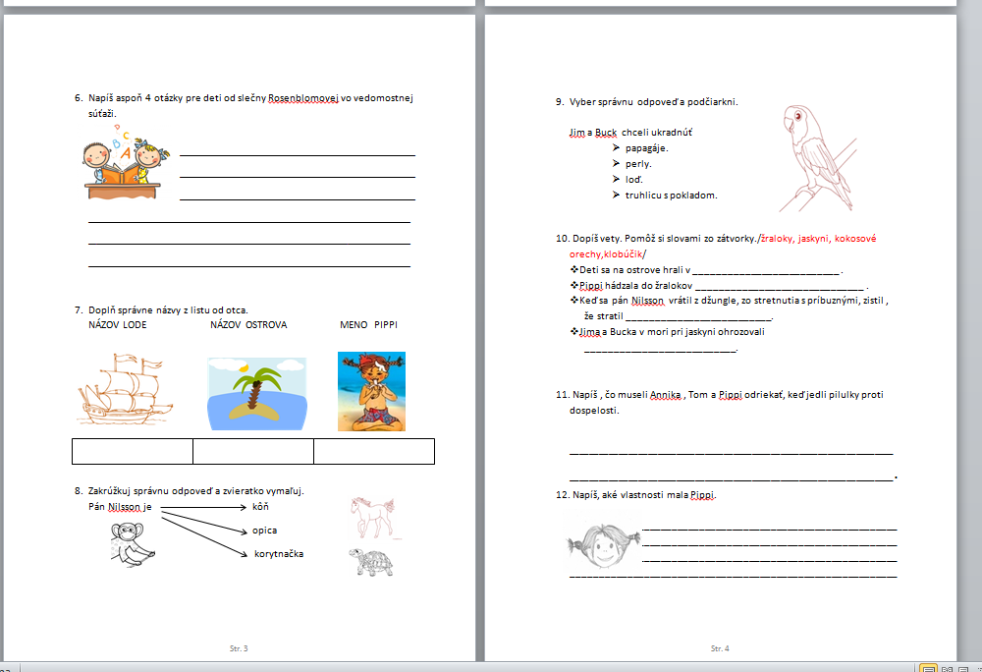
Obrázok 2 PL Pipi Dlhá Pančucha 2. časť

Pozitívum: Vyučovacia hodina bola pre deti veľmi zábavná. Príbehy Pippi boli pre deti zaujímavé a vekom hlavnej hrdinky aj veľmi blízke. Pracovali samostatne a vedeli sa orientovať aj v knihe. Príbehy pehavého dievčatka s vrkôčikmi sa môžu využiť aj na iných predmetoch napr. výtvarnej hodine, matematike. Negatívum bolo, že deti mali rôzne vydania kníh, kde boli poradia kapitol poprehadzované.

